

Projet de Fil Rouge



**Développement web et web mobile**

***Application web pour la gestion d’une coopérative***

## 

* Réalisé par :

TAHZIMA Ilyass

* Encadré par :

Pr. CHAREF Ayoub

**ANNEE UNIVERSITAIRE 2020-2021**

# Remerciements

Je tiens à remercier toutes le STAFF qui ont contribué au succès de ma formation, qui m’ont accompagné et aidé lors de la rédaction de ce rapport.

Je tiens à remercier vivement les Formateurs de YOUCODE pour son accueil et le partage de son expertise au quotidien. Je remercie également toute la classe de MARGARET HAMILTON pour leur esprit d'équipe.

. Je remercie aussi mon formateur, CHAREF AYOUB, pour m’avoir guidé sur la rédaction les rendus finaux, ainsi que pour son écoute et son soutien lorsque j’avais des questions plus techniques. Grâce aussi à sa confiance j'ai pu m'accomplir totalement dans mes missions et ainsi développé mes connaissances grâce à son aide précieuse.

# Dédicace

##### ***Je dédie ce travail*** à toute personne qui m’a donné l’esprit d’être formé, et qui m’a soutenue dans les moments les plus durs.

***A mes parents***

Pour leur grande et intarissable affection

***A tous mes amis.***

##### Pour leur soutien moral

*Et à tous ceux qui me sont chers.*

# Sommaire :

Remerciements 2

Dédicace 3

Sommaire : 4

Table Des Figures 6

Introduction générale 7

Chapitre I :Contexte général du projet 8

Introduction 9

Objectif du projet 9

➢ Cadre de projet 9

➢ Problématique 9

➢ Solution 9

Conclusion 9

Chapitre II :Etude fonctionnelle 10

Introduction 11

• Etude des solutions existantes 11

• Solution existante 11

• Solution Proposée 11

. Besoins fonctionnels 12

• Besoins non fonctionnels 14

• Minde mapping 15

Conclusion 15

Chapitre III : Etude technique 16

Introduction 17

• Technologies 17

➢ PHP 17

➢ MY SQL 18

➢ HTML 18

➢ BOOTSTRAP 18

• Design pattern 18

➢ MVC 19

• Outils utilisé 19

➢ Xampp 19

• IDE 20

➢ VSCODE 20

• Framework 21

Conclusion 23

Chapitre IV : Contexte général du projet 24

Introduction 25

• Le Langage UML 25

• Diagramme cas d’utilisation 25

• Diagramme de classe 25

• Diagramme de séquence 26

Conclusion 29

Chapitre V : Réalisation 30

Introduction 31

les interfaces de application web 31

Conclusion 39

Conclusion Générale 40

# Table Des Figures

Figure 1: Diagramme de cas utilisation d'un membre 13

Figure 2: Diagramme de cas utilisation d'un gestionner 14

Figure 3: Mind Mapping 15

Figure 4: Exemple de Syntaxe php 18

Figure 5: Mechanisme de l'architecture MVC 19

Figure 6: Interface de Logiciel Xampp 20

Figure 7:VsCode Logo 21

Figure 8: Laravel Logo 22

Figure 9: Architecture de Project Laravel 22

Figure 10: Diagramme de Classe 26

Figure 11: Diagramme de Sequence de Ajout Article 27

Figure 12: Diagramme de Sequence de Suppresion d'un Article 28

Figure 13: Page d'accueil 31

Figure 14: Page Des Categories 32

Figure 15: Page d'ajout d'un Categorie 32

Figure 16: Page De Modificaion d'un Categorie 33

Figure 17: Page Des Articles 33

Figure 18: Page d'ajout d'un Article 34

Figure 19: Page de Modification d'un Article 34

Figure 20: Page Des Charges 35

Figure 21: Page D'ajout d'une Charge 35

Figure 22: Page de Modification un charge 35

Figure 23: Page Des Commendes 36

Figure 24: Page D'ajout une Commende 36

Figure 25: Page de Modification une commende 37

Figure 26: page des elements d'un commande 37

Figure 27: Page d'ajout une element dans une commende 37

Figure 28: Modifier des elements dans une commende 38

Figure 29: Page Des utilisateurs 38

Figure 30: Page D'ajout un utilisateur 39

Figure 31: Page De Modification d'un utilisateur 39

# Introduction générale

L’informatique cette science de travail rationnel de l’information est considérée comme le support des connaissances dans les domaines scientifiques, économiques et sociaux notamment à l’aide des machines automatique. Le monde connaît une avance technologique considérable dans tous les secteurs qui étudie les techniques du traitement automatique de l'information de l'entreprise et d'autres établissements.

L’informatisation est donc le phénomène le plus important de notre époque. Elle s’immisce maintenant dans la plupart des objets de la vie courante et ce que ce soit dans l’objet proprement dit, ou bien dans le processus de conception ou de fabrication de cet objet. Et dans ce cas nous avons utilisé cette technologie de l’informatisation pour développer une application de gestion de coopérative

Le premier chapitre définit le contexte général du projet, au cours de ce chapitre nous allons Nous Commençons par l'introduction, ensuite on va décrit l’Objectif du projet puis nous allons expliquer le processus de développement adopté et finalement la conclusion

Dans le deuxième chapitre, nous avons Etude fonctionnelle Le troisième chapitre Etude technique de projet.

Le Quatrième chapitre sera focalisé sur la phase conceptuelle de notre projet. Le dernier chapitre la Réalisation

Finalement nous avons terminé notre rapport par une conclusion générale

# Chapitre I :Contexte général du projet

## Introduction

Dans ce premier chapitre, on va décrire le contexte et les objectifs du projet afin de déterminer le cadre général du projet et les missions qui nous ont été confiées.

## Objectif du projet

### Cadre de projet

Les coopératives sont **des entreprises centrées sur les personnes**, qui sont détenues et contrôlées par leurs membres pour satisfaire leurs aspirations et besoins économiques, sociaux et culturels communs.

Les coopératives rassemblent des individus de manière démocratique et sur un pied d'égalité. Quel que soit le statut de leurs membres (clients, employés, utilisateurs ou résidents), elles sont gérées démocratiquement selon la règle suivante : « un membre = une voix ». Ses membres disposent du même droit de vote indépendamment du montant du capital qu'ils ont investi dans l'entreprise.

### Problématique

Plus la coopérative est grande, plus il est difficile de la gérer, que ce soit en divisant les pourcentages entre les membres et en calculant les statistiques de cette coopérative

### Solution

Pour résoudre ce problème nous crée cette application web pour donner une facilite de gestion cette coopérative pour administration, que cette application gère tous les composants de cette coopérative

## Conclusion

Ce chapitre nous a servi à mettre le projet dans son cadre. Donc on a Présenté notre projet et ces objectifs ainsi que la méthodologie de Développement opté. Dans le chapitre suivant nous allons aborder Etude D’existant et Spécification des Besoins en présentant quelque solution disponible sur le marché et on va étudier les besoins de coopérative

# Chapitre II :Etude fonctionnelle

## Introduction

Afin de faciliter la gestion de la coopérative, plusieurs solutions Informatiques existent sur le marché.

Dans cette partie, on va présenter l’utilité d’une application de gestion de la Coopérative et aussi quelque application existant en expliquant notre

Choix de développer une application et de ne pas utiliser les existantes.

## Etude des solutions existantes

Le travail coopératif dans la société est considéré comme le troisième secteur qui peut atteindre les objectifs et les plans de développement et de transformation nationale. Par conséquent, il bénéficie du soutien et des soins du gouvernement pour faire avancer et faire avancer le domaine coopératif

Les sociétés coopératives sont des regroupements d'individus, pas des groupes d'argent, et ont donc un besoin urgent d'application pour gestionné les membres

Les problèmes de gestion sont :

* Diviser les bénéfices
* Gestion de l'inventaire
* Performance de la dette coopératives
* Division des tâches

## Solution existante

De nombreuses solutions de gestion collaborative peuvent être trouvées sur le marché, mais elles sont limitées

## Solution Proposée

Suite l’analyse des solutions de gestion de la

Coopérative existante sur le marché, nous sommes mis d'accord de développer une application de la gestion de la coopérative et qui va répondre aux besoins spécifiques donc tu dois Les logiciels de gestion favorisent le travail d’équipe et la coopération entre les membres de votre organisation. Ils rendent donc votre équipe plus efficace en permettant aux différents membres de se diviser et de s’attribuer des tâches. Vos collaborateurs seront donc mieux organisés et pourront avancer dans leurs projets beaucoup plus rapidement.

## . Besoins fonctionnels

Les besoins fonctionnels sont définis comme étant des services attendus par l’utilisateur de l’application. Donc l’application qu’on va développer doit répondre aux besoins suivants :

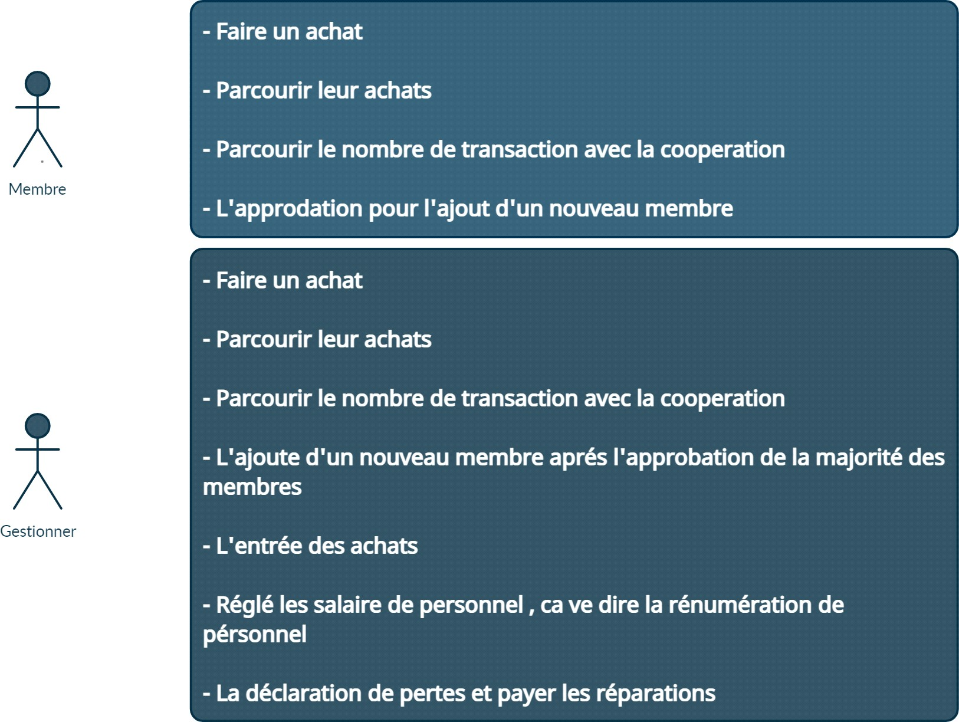

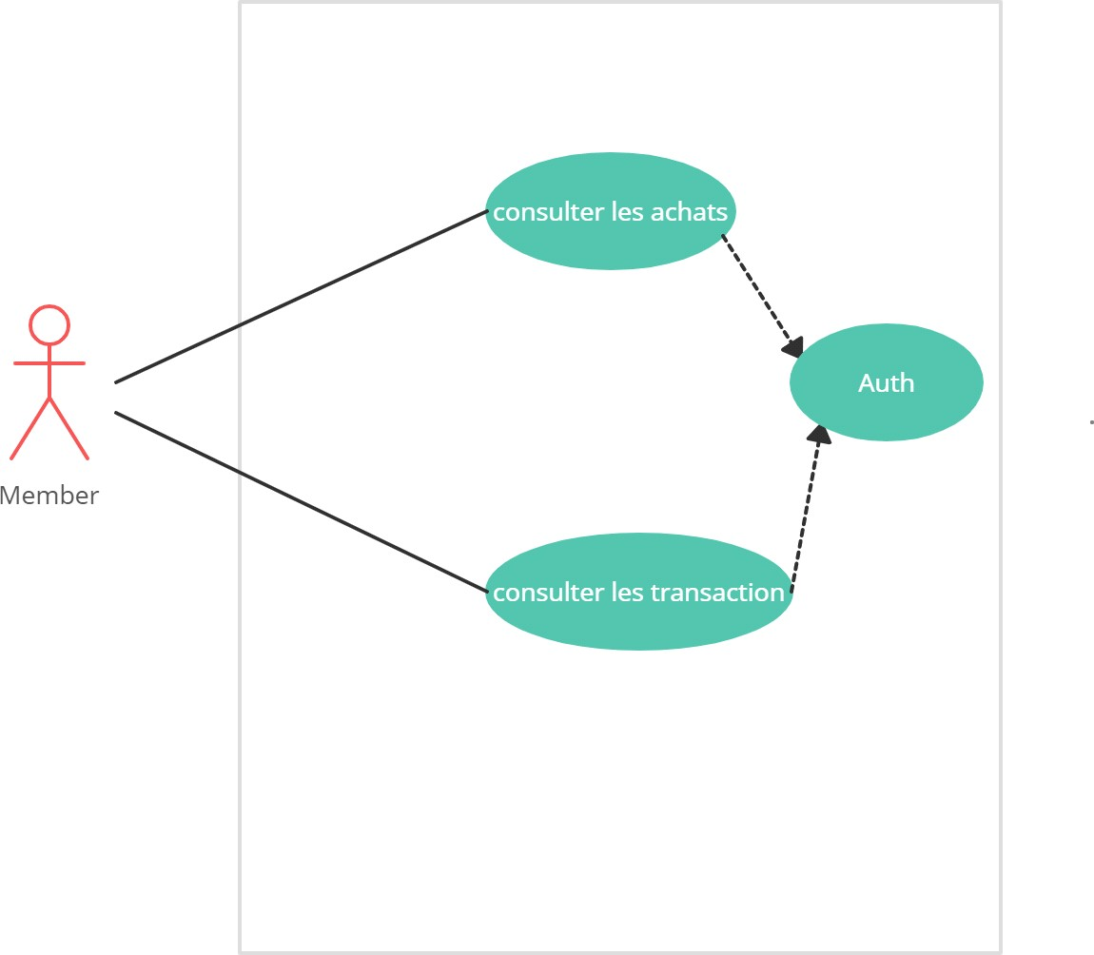

Figure 1 : Diagramme de cas utilisation d'un membre

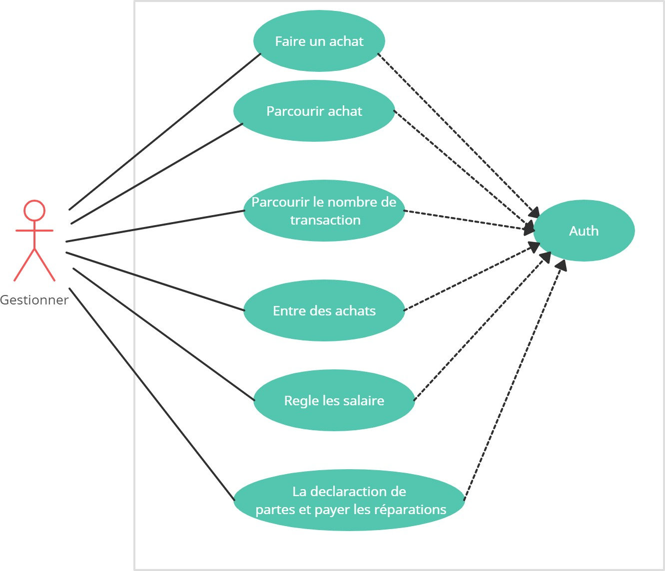

Figure 2 : Diagramme de cas utilisation d'un gestionner

## Besoins non fonctionnels

Après avoir défini les besoins fonctionnels de notre application, il existe d’autres non fonctionnels qui donnent la valeur au système et qui sont exprimés en matière de performance et qualité :

* La compatibilité : la compatibilité sur des systèmes d’exploitation différents, sur des plateformes différentes et avec d’autres applications partagées.
* Aptitude à la maintenance : conformité aux standards d’architecture,

design et de développement.

* Ergonomie : l’application doit respecter les standards d’ergonomie et doit être simple et facile à l’utilisé.
* Sécurité : l’application doit être sécurisée par un mot de passe spécifique.

## Minde mapping

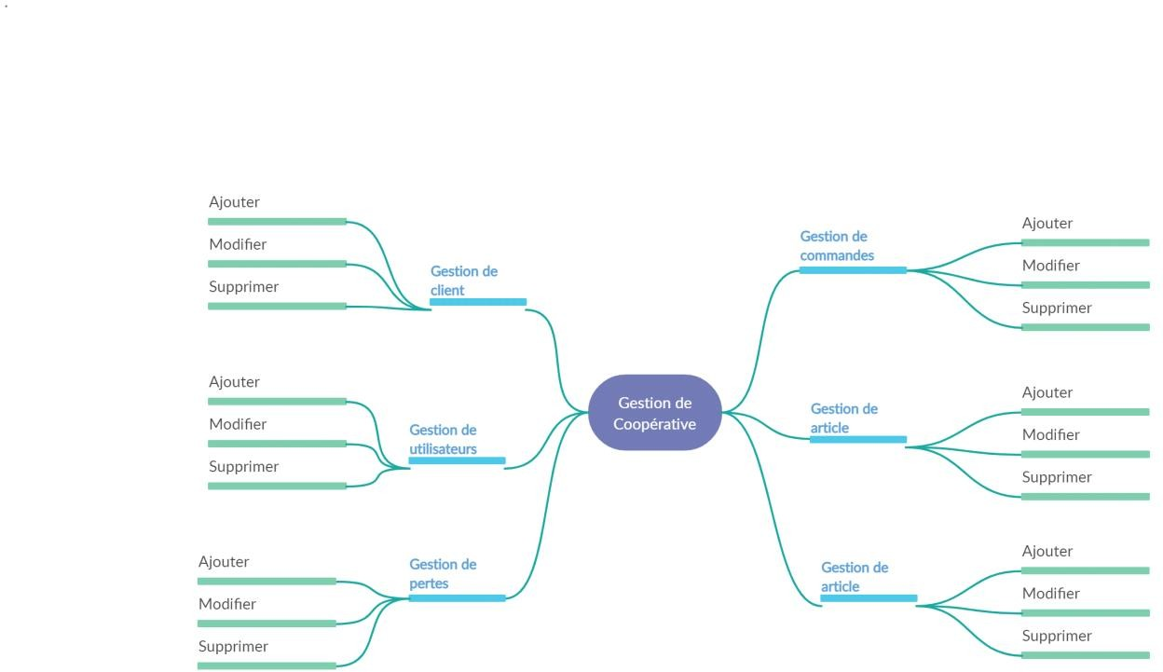Une manière expressive d'exprimer une vision personnelle du monde des idées et des schémas plutôt que de simples mots, où les branches, les images et les couleurs sont utilisées pour exprimer l'idée.

Figure 3 : Mind Mapping

## Conclusion

Dans ce chapitre on a déterminé l’utilité d’utilisation d’une application de gestion de la coopérative expliquant notre choix pour

Développer une application qui répond à ses besoins. Dans une deuxième partie on a étudié et identifié les besoins de notre client. Après l’étude de l’existant et les besoins de la coopérative, nous allons entamer maintenant la conception

# Chapitre III : Etude technique

## Introduction

Les développeurs Web doivent maîtriser les langages de programmation et les frameworks tels que **PHP**, **PYTHON**, **JAVASCRIPT**, ou ensemble selon leurs besoins, qui est un langage de script utilisé au sein des systèmes de gestion de contenu Web et également afin de pouvoir développer selon les besoins un ensemble de des applications telles que **notepad ++**, **Vscode**, **XAMPP**, etc...

## Technologies

### PHP

**PHP : HyperText Preprocessor18**, plus connu sous son sigle PHP (sigle auto- référentiel), est un langage de programmation libre19, principalement utilisé pour produire des pages Web dynamiques via un serveur HTTP18, mais pouvant également fonctionner comme n'importe quel langage interprété de façon locale. PHP est un langage impératif orienté objet.

PHP est un langage de script utilisé le plus souvent côté serveur : dans cette architecture, le serveur interprète le code PHP des pages web demandées et génère du code (HTML, XHTML, CSS par exemple) et des données (JPEG, GIF, PNG par exemple) pouvant être interprétés et rendus par un navigateur web. PHP peut également générer d'autres formats comme le WML, le SVG et le PDF.

**-Des mesures d'action**

-Installation de bases de données PHP, Apache et MySQL

-Choisir le bon éditeur pour écrire

-Ecrivez votre premier programme PHP

-Imprimer dans le navigateur en PHP

-Intégration PHP avec HTML

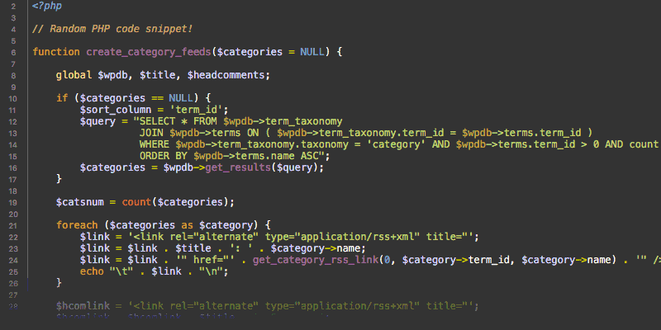

Figure 4: Exemple de Syntaxe PHP

### MY SQL

MySQL est un système de gestion de bases de données relationnelles (SGBDR). Il est distribué sous une double licence GPL et propriétaire. Il fait partie des logiciels de gestion de base de données les plus utilisés au monde3, autant par le grand public (applications web principalement) que par des professionnels, en concurrence avec Oracle, PostgreSQL et Microsoft SQL Server.

### HTML

(Hyper Text Markup Language)

Le HTML 5 est la dernière révision majeure d’HTML, c’est un langage de balisage conçu pour représenter et créer les pages web.

#### CSS

Cascading Style Sheets ou feuilles de styles en cascade est un langage qui apporte des fonctionnalités de la mise en forme et du positionnement des

Éléments dans la page aussi comme le Bootstrap qui est en fait un Framework basé sur le CSS.

### BOOTSTRAP

Bootstrap est un ensemble des outils utile à la création des sites et

D’applications Web, contient des codes HTML et CSS, des formulaires, boutons, et autres éléments interactifs.

## Design pattern

### MVC

Modèle-vue-contrôleur ou MVC est un motif d'architecture logicielle destiné aux interfaces graphiques lancé en 1978 et très populaire pour les applications web. Le motif est composé de trois types de modules ayant trois responsabilités différentes : les modèles, les vues et les contrôleurs.

-Un modèle (Model) contient les données à afficher.

-Une vue (View) contient la présentation de l'interface graphique.

-Un contrôleur (Controller) contient la logique concernant les actions effectuées par l'utilisateur.

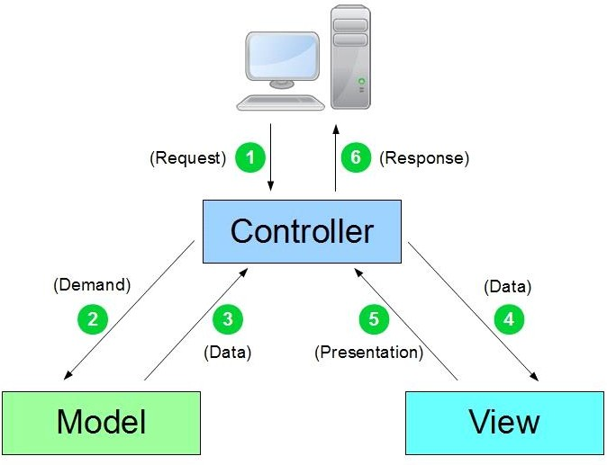

Figure 5: Mechanisme de l'architecture MVC

## Outils utilisé

### Xampp

Xampp est un environnement de développement universel portable, isolé, rapide et puissant pour PHP. Il est rapide, léger, facile à utiliser et facile à étendre.

Xampp est idéal pour créer et gérer des applications Web modernes. Il est axé sur la performance - conçu autour de la stabilité, de la simplicité, de la flexibilité et de la liberté.

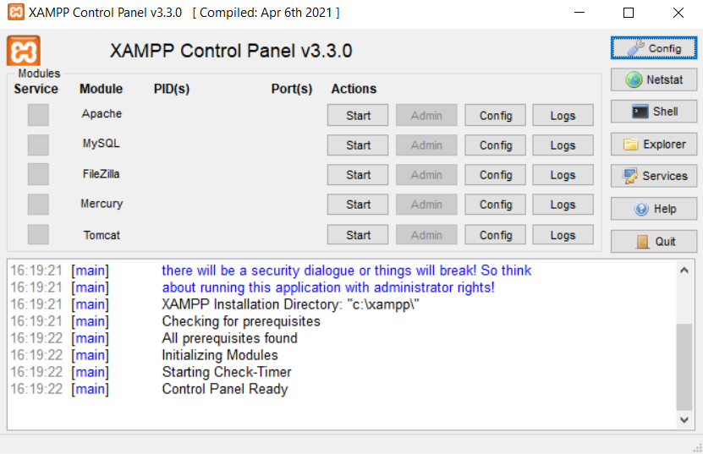

Figure 6: Interface de Logiciel Xampp

## IDE

### VSCODE

Visual Studio Code est un éditeur de code simplifié prenant en charge les opérations de développement telles que le débogage, l'exécution de tâches et le contrôle de version. Il vise à fournir uniquement les outils dont un développeur a besoin pour un cycle de création de code-débogage rapide et laisse des flux de travail plus complexes à des IDE plus complets, tels que Visual Studio IDE.



Figure 1:VsCode Logo

## Framework

Il s'agit d'un ensemble de composants prêts à l'emploi qu'un programmeur utilise dans un programme, car le but est de créer une sorte d'outils ou d'infrastructure nécessaire au programmeur, afin que son programme ne reparte pas de zéro.

***LARAVEL***

Laravel est un Framework open source construit avec PHP, ce Framework fournit un moyen facile de faire la programmation du site en un minimum de temps, et en raison de ses excellentes fonctionnalités, il est le plus demandé par les employeurs pour la programmation de sites Web

.



Figure 8: Laravel Logo

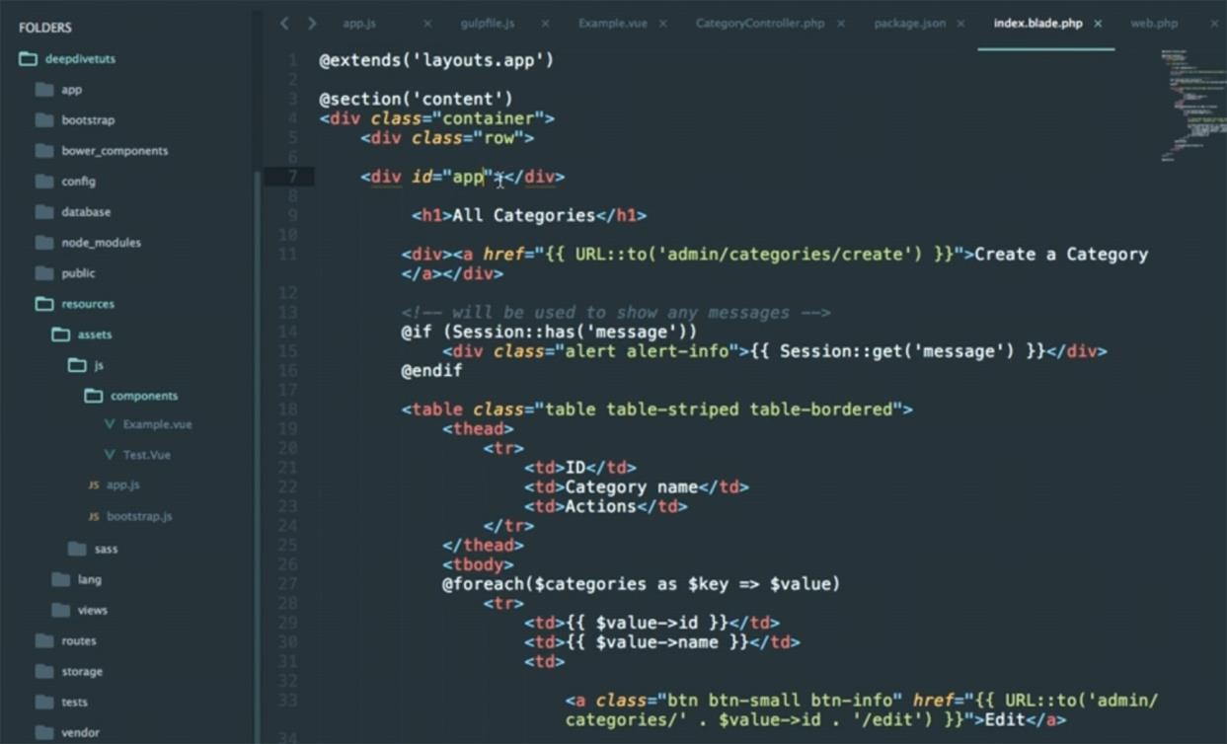

Figure 9: Architecture de Project Laravel

## Conclusion

Dans cette partie, nous avons présenté les langages de programmation sur lesquels nous nous sommes appuyés dans notre projet en plus des applications que nous avons utilisées

# Chapitre IV : Contexte général du projet

## Introduction

Le développement d’une application Web passe par plusieurs étapes et possède un

Cheminement long et complexe, c’est pour cela qu’il est nécessaire de bien préparer et faire les études nécessaires afin d’éviter toute sorte d’erreurs qui mèneraient le projet à l’échec. Dans ce chapitre on va présenter l’étude nécessaire pour faire l’analyse et la conception adéquate à

Notre solution.

## Le Langage UML

Le Langage de Modélisation Unifié est un langage de modélisation graphique conçu pour visualiser et présenter la conception d’un système bien défini, il est couramment utilisé en développement logiciel et en conception orientée objet. La notation UML est un langage visuel constitué d’un ensemble de schémas, appelés des diagrammes pour représenter le logiciel

à développer et son fonctionnement.

## Diagramme cas d’utilisation

Après identification des acteurs, et après une analyse réflexive, je vais représenter les différentes fonctionnalités gérées par les acteurs de mon application, sous forme de diagramme de cas d’utilisation. Ce dernier est représenté de la manière suivante :

## Diagramme de classe

Le diagramme de classes est considéré comme le plus important de la modélisation orientée objet, il est le seul obligatoire lors d'une telle modélisation.

Alors que le diagramme de cas d'utilisation montre un système du point de

vue des acteurs, le diagramme de classes en montre la structure interne. Il permet de fournir une représentation abstraite des objets du système qui vont interagir pour réaliser les cas d'utilisation.

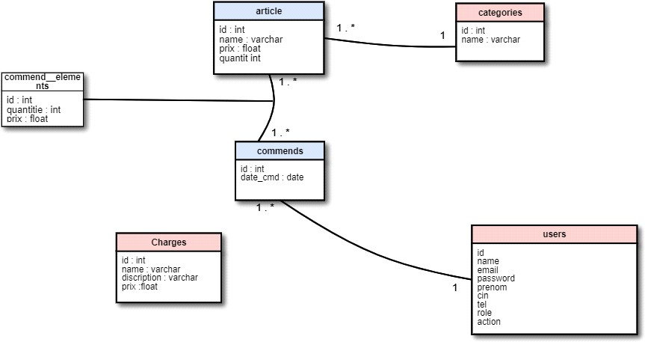

Figure 2: Diagramme de Classe

## Diagramme de séquence

Le diagramme de séquence est la représentation graphique des interactions entre les acteurs et le système selon un ordre chronologique dans la

Formulation UML. Il a pour but de cacher les interactions d’objets dans le cadre d'un scénario d'un Diagramme des cas d'utilisation. (Wikipédia)

Dans mon rapport je vais se contenter de faire les diagrammes de séquences des cas d’utilisation principaux.

* ***Ajouté article***

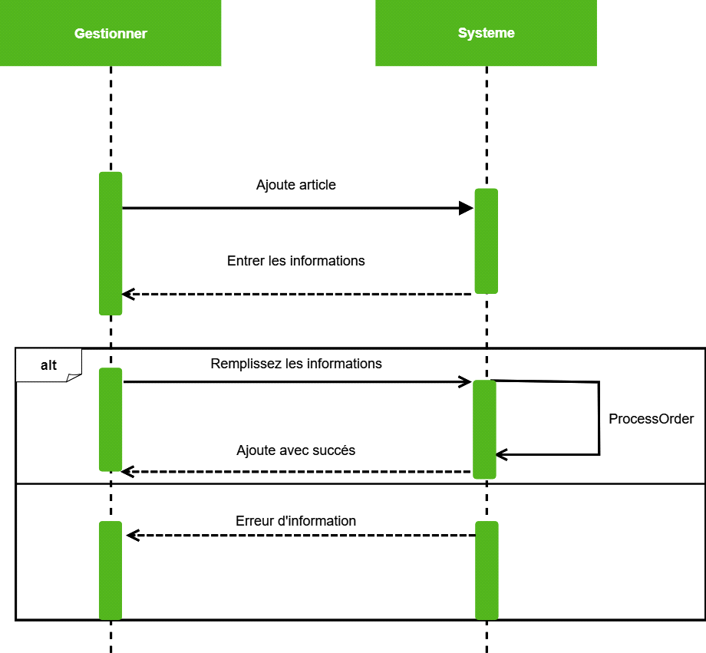

Figure 3: Diagramme de Séquence de Ajout Artic

* ***Supprimer user***

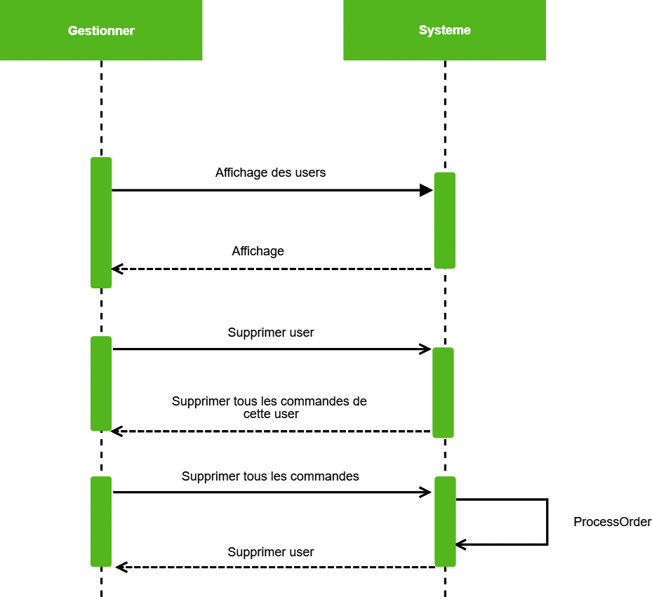

Figure 4: Diagramme de Séquence de Suppression d'un Article

## Conclusion

Dans ce chapitre on a montré la phase de conception de notre projet et on

a élaboré les diagrammes UML descriptifs de l’application. Dans le chapitre suivant on va entamer la partie de réalisation

# Chapitre V : Réalisation

## Introduction

Lors de la mise en place d'un projet, nous avons créé des interfaces qui facilitent le travail et utilisent les outils que nous avons expliqués précédemment

## les interfaces de application web

Accueil : C'est l'interface qui permet d'afficher toutes les informations.

* + - Numbers de la commende
    - Numbers de l’article
    - Les Utilisateurs
    - Numbers de la catégorie
    - Les charges
    - Bénéfices de actions
    - Bénéfices d'achat

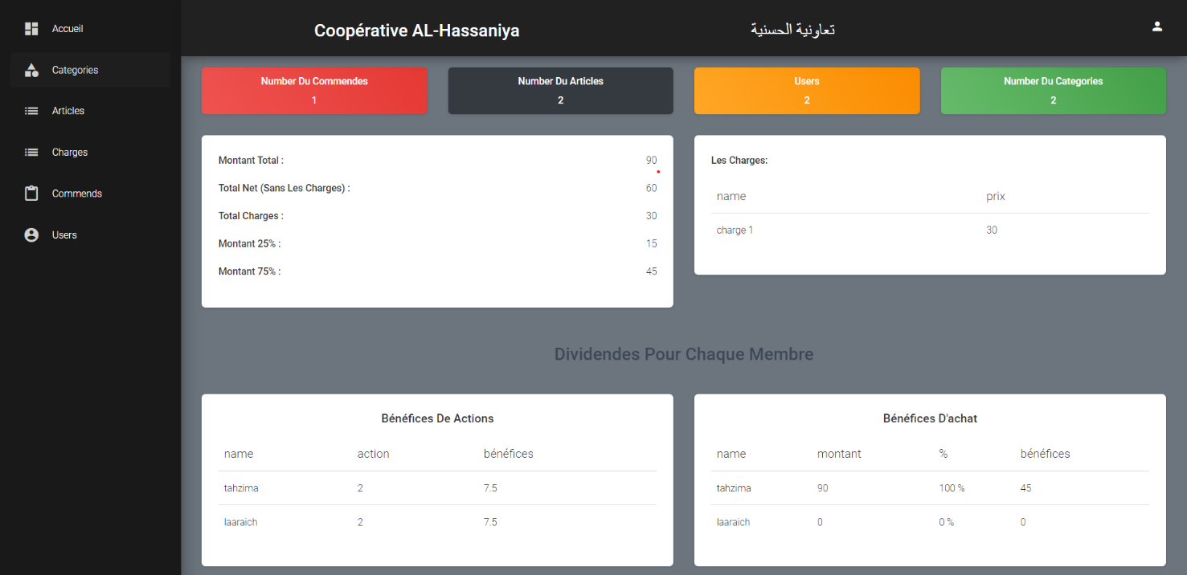

Figure 13: Page d'accueil

Catégories : C'est l'interface qui permet d'afficher toutes les catégories

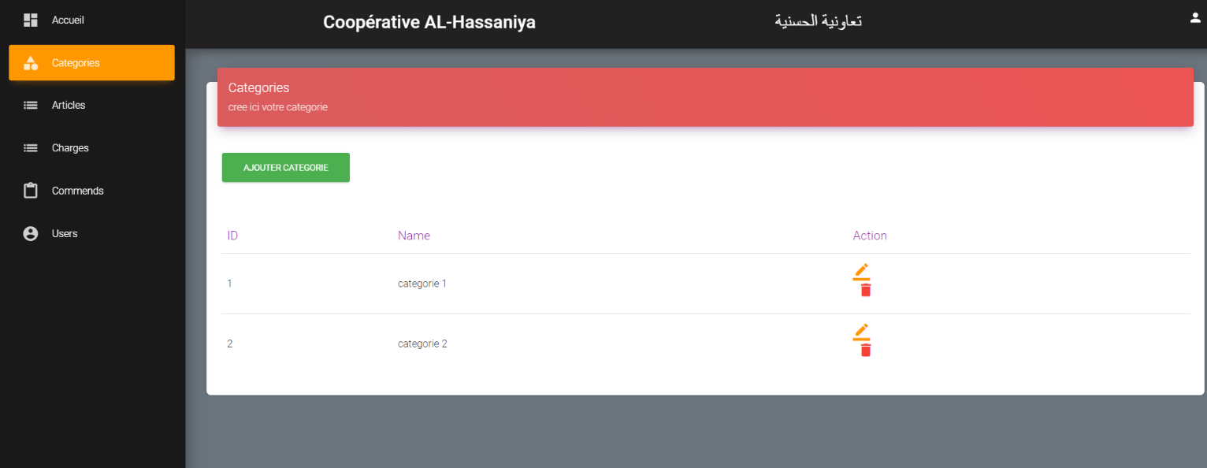

Figure 14 : Page Des Catégories

Ajoute catégorie : C'est l'interface qui permet ajoute catégorie

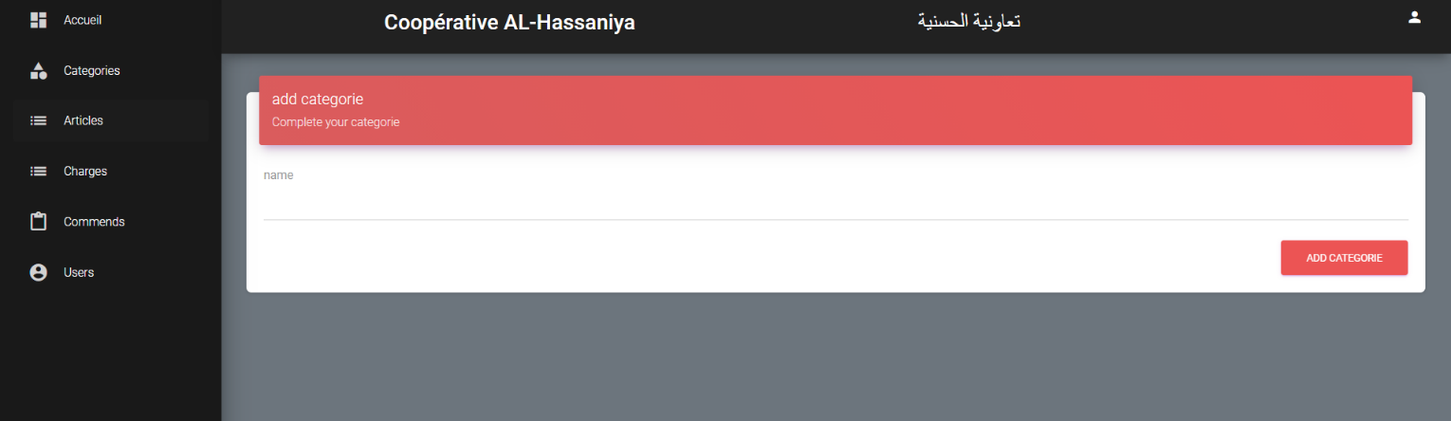

Figure 15 : Page d'ajouter une Categorie

Modifier catégorie : C'est l'interface qui permet modifier catégorie

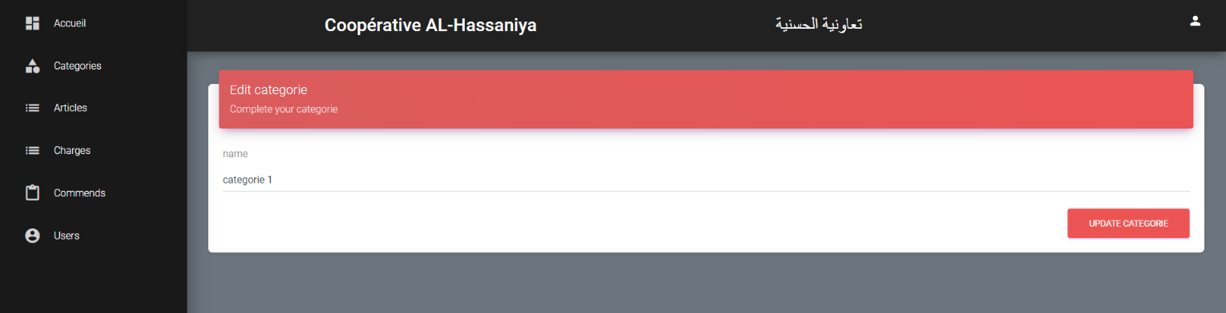

Figure 16 5: Page De Modification d'une Categorie

Articles : C'est l'interface qui permet d'afficher tous les articles

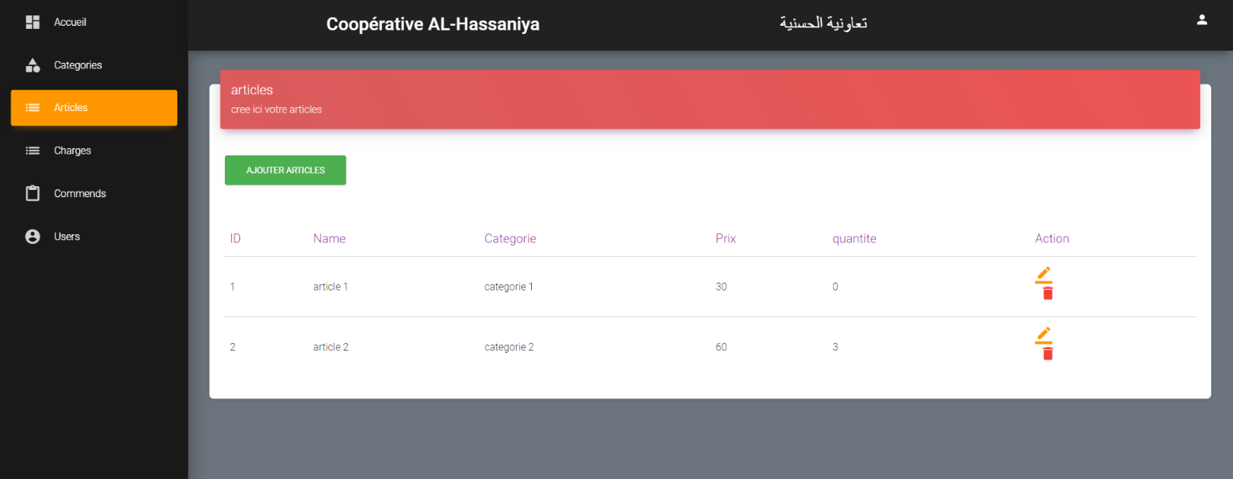

Figure 17 : Page Des Articles

Ajouter article : C'est l'interface qui permet ajoute article

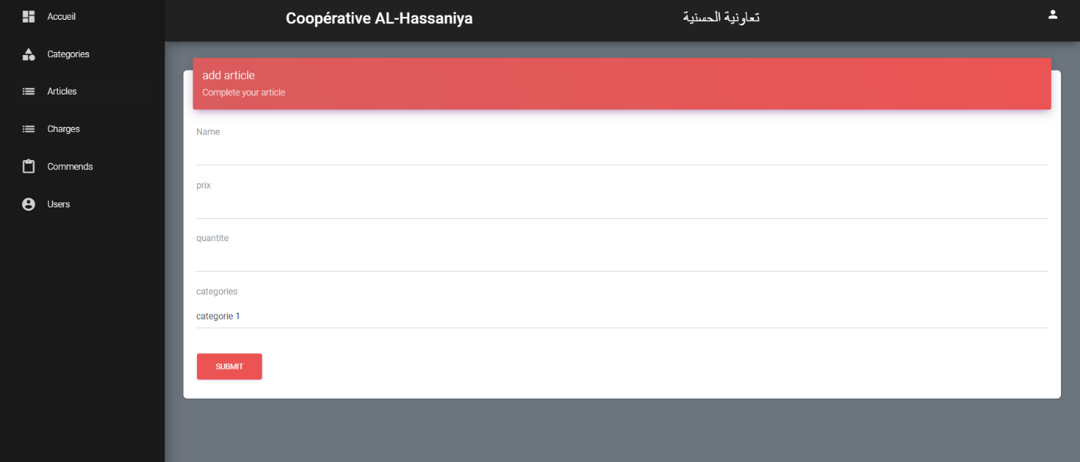

Figure 18 : Page d'ajout d'un Article

Modifier article : C'est l'interface qui permet modifier article

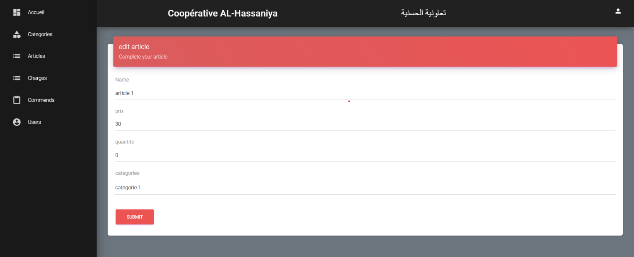

Figure 19 : Page de Modification d'un Article

Charges : C'est l'interface qui permet d'afficher toutes les charges

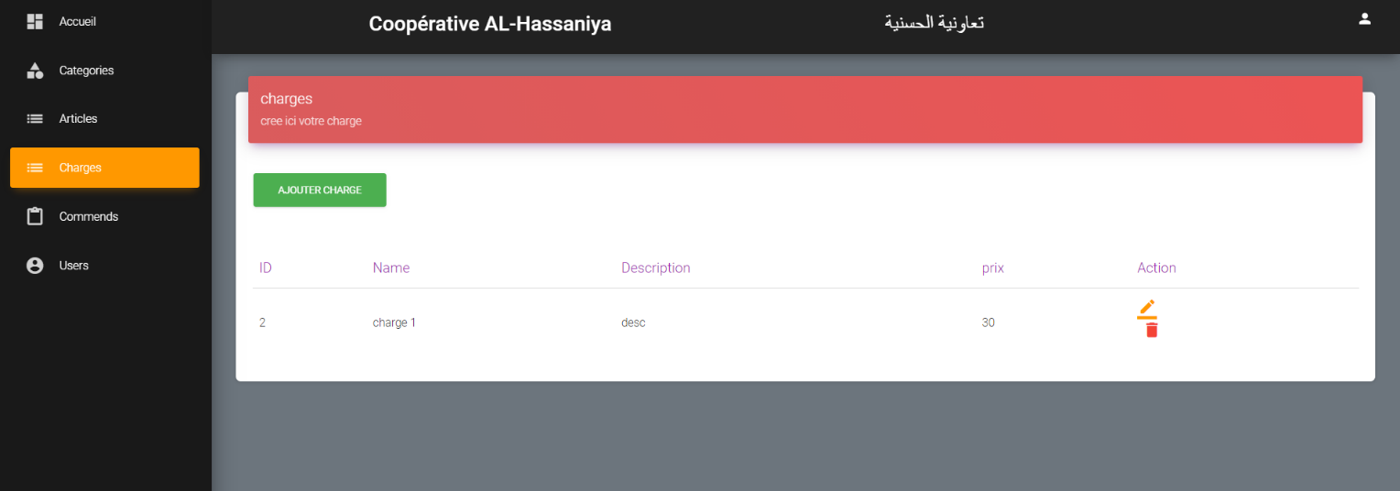

Figure 20 : Page Des Charges

Ajoute charge : C'est l'interface qui permet ajoute charge

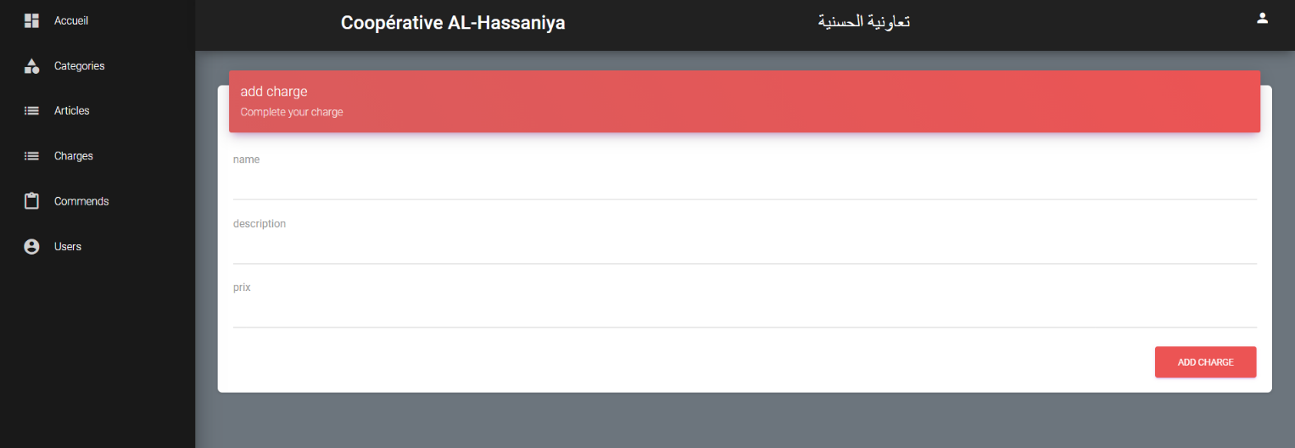

Figure 21 : Page D'ajout d'une Charge

Modifier charge : C'est l'interface qui permet modifier charge

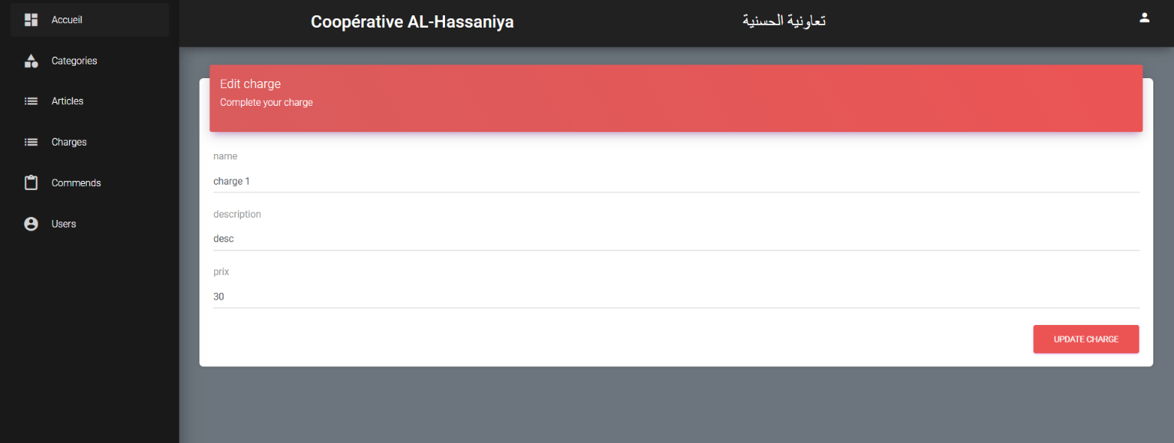

Figure 22 : Page de Modification une charge

Commendes : C'est l'interface qui permet d'afficher toutes les commendes

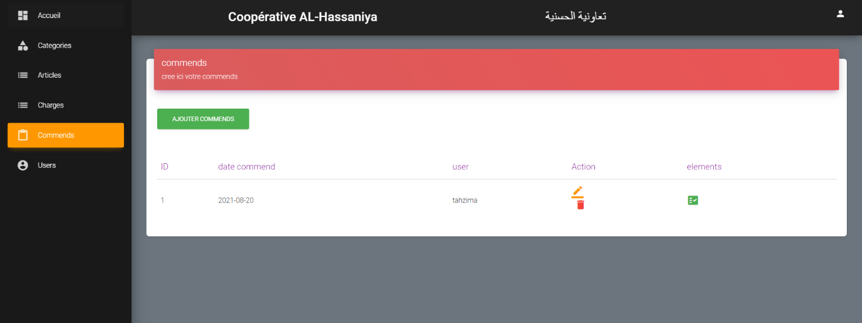

Figure 23 : Page Des Commandes

Ajoute Commende : C'est l'interface qui permet ajoute Commende

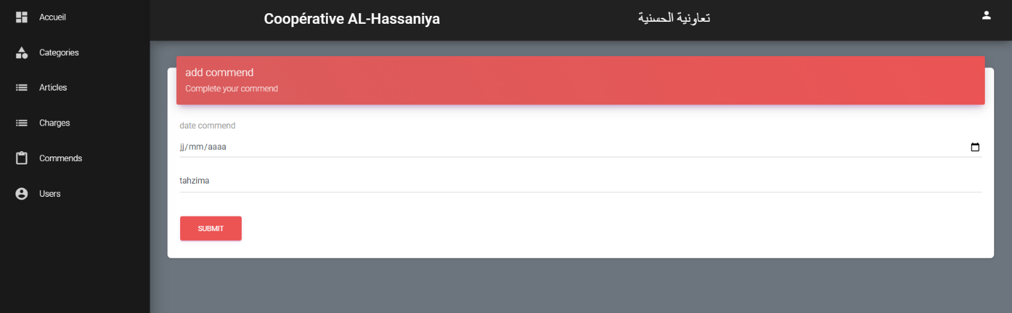

Figure 24 : Page D'ajout une Commande

Modifier Commende : C'est l'interface qui permet modifier Commende

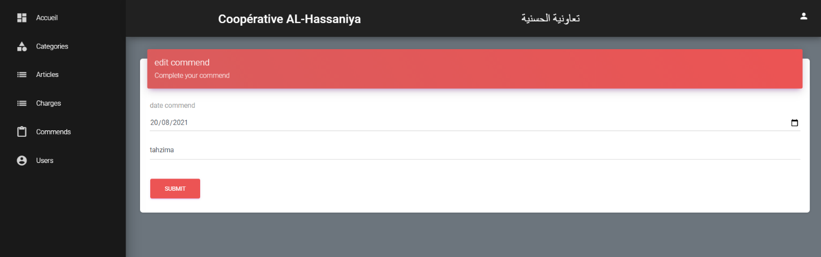

Figure 25 : Page de Modification une commande

Commendes éléments : C'est l'interface qui permet d'afficher tous les éléments de commendes

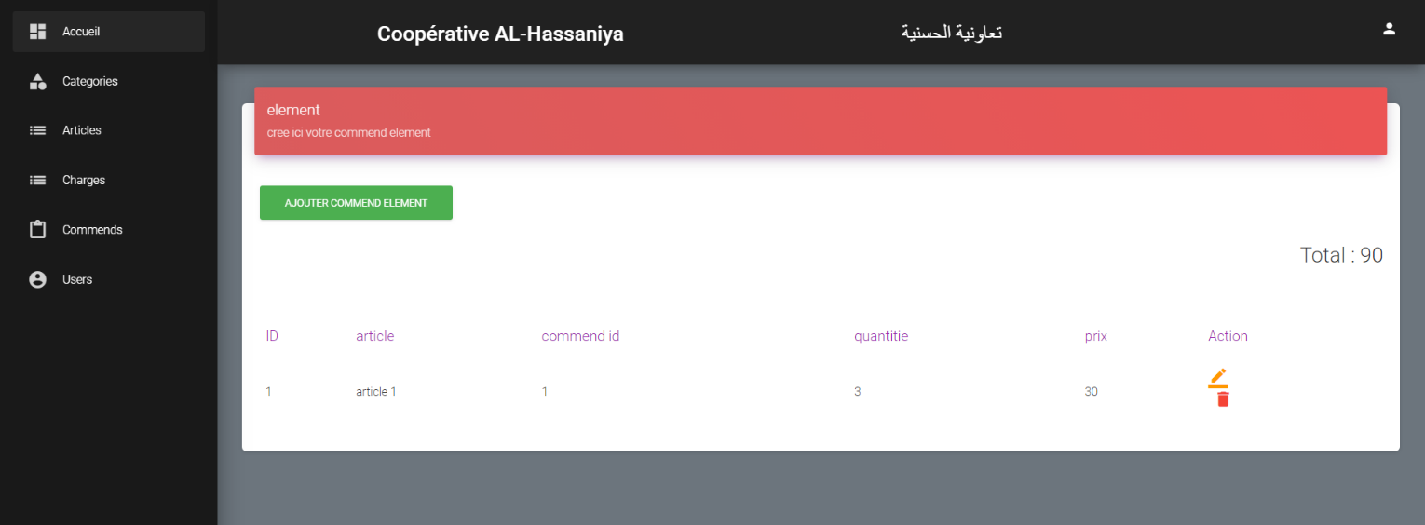

Figure 26 : page des éléments d’une commande

Ajoute commendes éléments : C'est l'interface qui permet ajoute commende élément

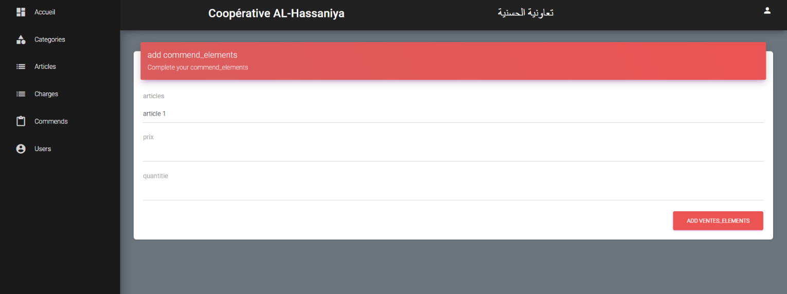

Figure 27 : Page d'ajout un élément dans une commende

Modifie commendes éléments : C'est l'interface qui permet modifie commende élément

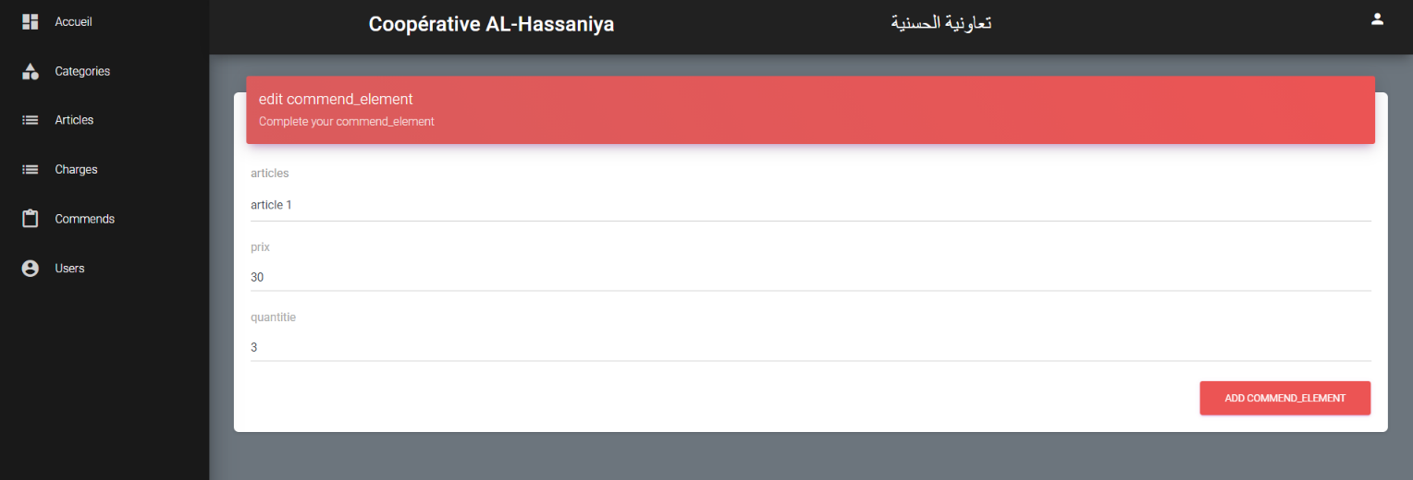

Figure 28 : Modifier des éléments dans une commende

User : C'est l'interface qui permet d'afficher toutes les user

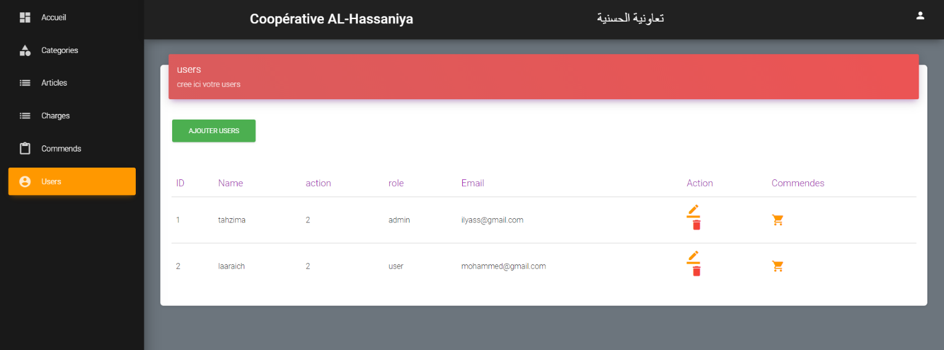

Figure 29 : Page Des utilisateurs

Ajoute user : C'est l'interface qui permet ajoute user

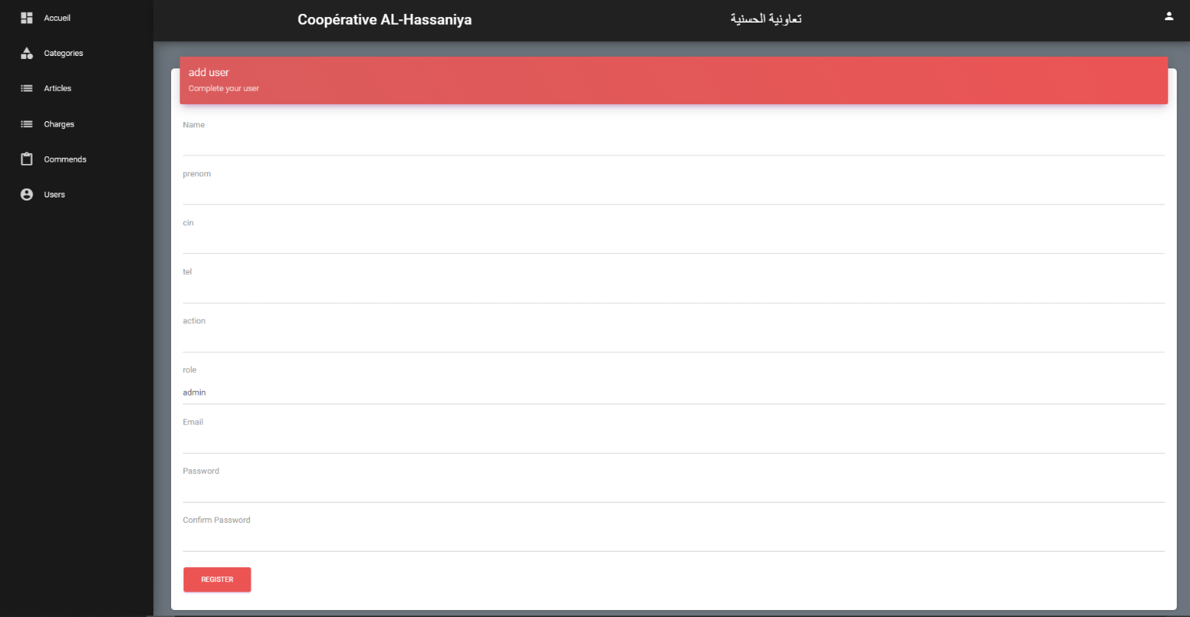

Figure 30 : Page D'ajout un utilisateur

Modifie user : C'est l'interface qui permet modifie user

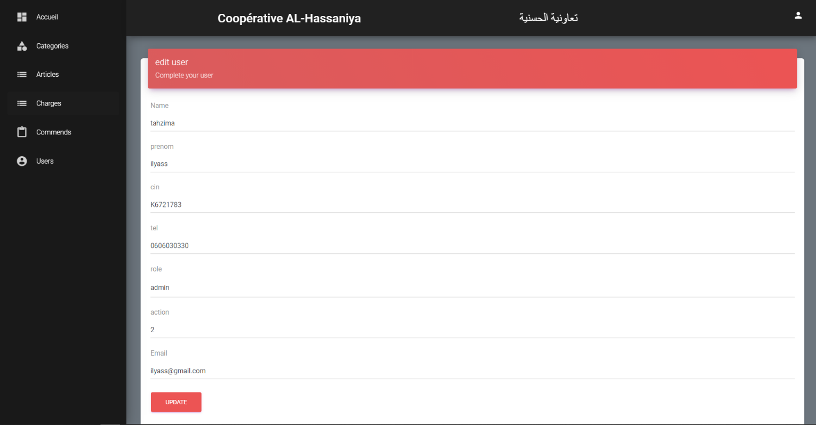

Figure 31 : Page De Modification d'un utilisateur

## Conclusion

Nous avons présenté dans cette dernière partie un guide utilisateur en montrant quelques interfaces de notre application en décrivant certaines fonctionnalités.

# Conclusion Générale

Le projet est mis en œuvre pour le développement et la réalisation Application Web de gestion coopérative.

Notre objectif principal était de fournir une solution qui réponde Besoins des coopératifs.

Au cours de ce projet, nous avons utilisé l'approche objet en profitant de l'aspect itératif et incrémental du processus standardisé. Il a été réalisé avec trois technologies principales telles que HTML, CSS et LARAVEL, l'utilisation MySQL comme système de gestion de base de données.

La réalisation de ce projet nous a permis d'enrichir nos connaissances en Conception, programmation et compréhension complète de la mise en œuvre et le cycle de vie des applications.